**平成29年度　胃がん検診の事業評価のためのチェックリスト調査結果**

検診実施機関のチェックリストの項目についての取組み状況

市町村からがん検診を受託している医療機関と検診専門機関に対し、検診実施機関用チェックリストを用いて調査を行いました。

胃がん検診は全ての市町村で実施されていますが、保健センター等で行う集団検診は39市町村、各医療機関に委託して行う個別検診は22市町村で行われており、個別検診は平成28年度より３市町村増加したものの、検診実施機関数は他のがんと比べ多いとは言えない状況です。なお、ここでは複数の市町村が同じ医療機関に委託した場合は重複してカウントされています。

**１　各項目の集計結果**

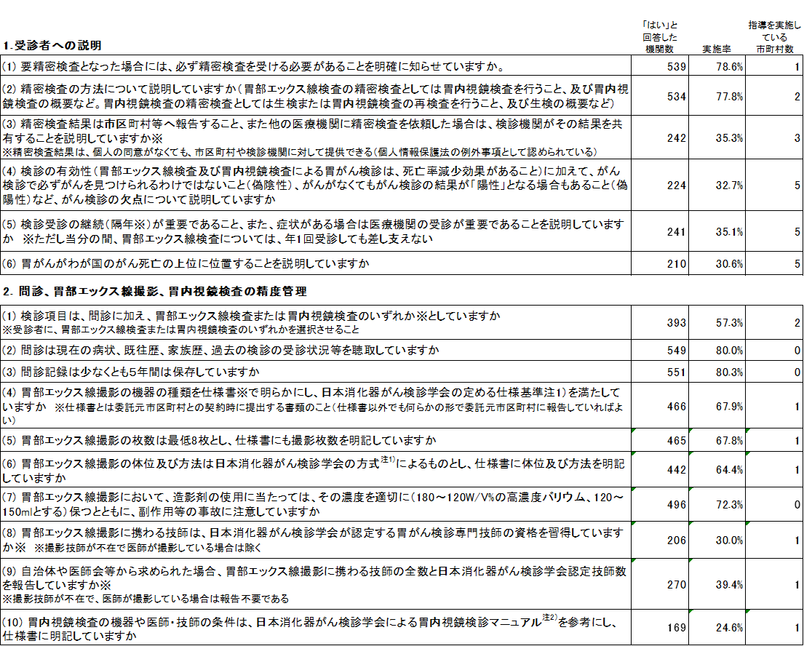※実施率＝「はい」と回答した機関数／自市町村委託検診実施機関数（686機関）

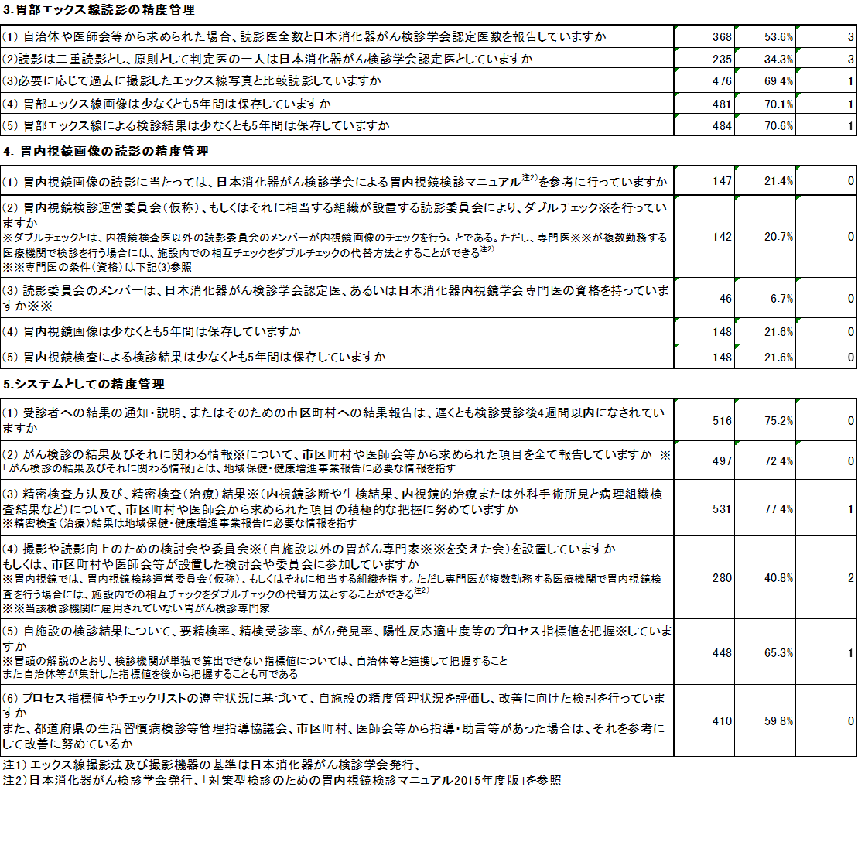

**２　まとめ**

「１　受診者への説明」において、受診者に対し要精検となった場合の説明を行うことは、精検受診率に大きな影響を与えますが、実施率は78.6％と、平成28年度（77.7％）より若干増加しました。

受診者への説明を行っていない医療機関に対する市町村の指導実績は（４）～（６）の項目で５市のみとなっており、指導等には課題があることがわかりますが、市町村は検診の委託契約時に検診機関と市町村の役割を明確化して提示し、検診実施機関において検診実施時に説明がなされるよう検診システムに取り込む必要があります。

　また、検診を実施するにあたり必要な精度管理については、平成29年度のチェックリストより、胃内視鏡検査についての項目が追加されました。胃内視鏡検査については、平成28年度から指針に基づく検診に追加され、実施市町村も少なく、実施率は低い値となっています。胃X線検査についても、市町村及び検診実施機関がともに精度の向上のために改善に取り組んでいく必要があります。また、要件を満たしている撮影を行う診療放射線技師や読影医師の確保等人的体制の整備は難しく、未実施の医療機関への市町村の指導実施率も低い状況となっています。

「４　システムとしての精度管理」の項目は、市町村が検診事業の評価をする上で把握すべき項目を示しています。精検受診の把握、早期発見ができているか、発見された方が治療に結びついているかなどは把握すべき情報であり、また検診実施機関としても精検結果を把握することは、自施設の検診精度を確認する機会となるため、精検結果を市町村及び検診実施機関が把握できるシステムを構築していくことは重要です。大阪府では、精検実施機関から市町村と一次検診機関へ精検結果がスムーズに報告される体制を構築するため、平成２６年度に「精密検査依頼書兼結果報告書」を作成し、市町村に示しています。